Вороновский район принял эстафету «Память. Мир. Созидание»

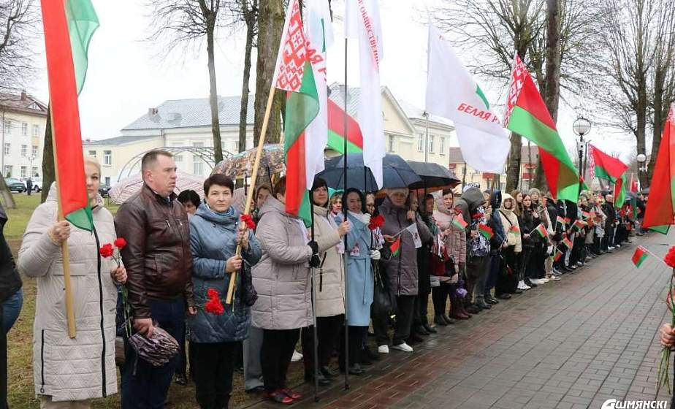
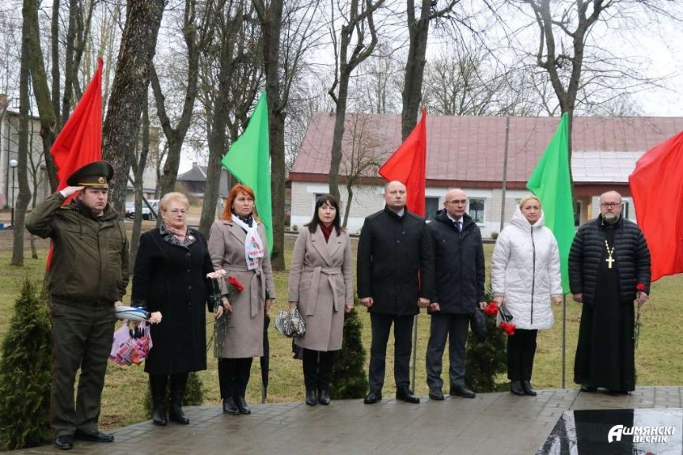
В среду ошмянцы получили «Огонь созидания» от соседей из Островца, а сегодня передали его жителям Вороновского района.
Торжественная передача факела с «Огнем созидания» состоялась у братской могилы в городском парке, где прошел митинг. В нем приняли участие представители органов местной власти, общественных объединений, трудовых коллективов, силовых структур, священнослужители, школьники.

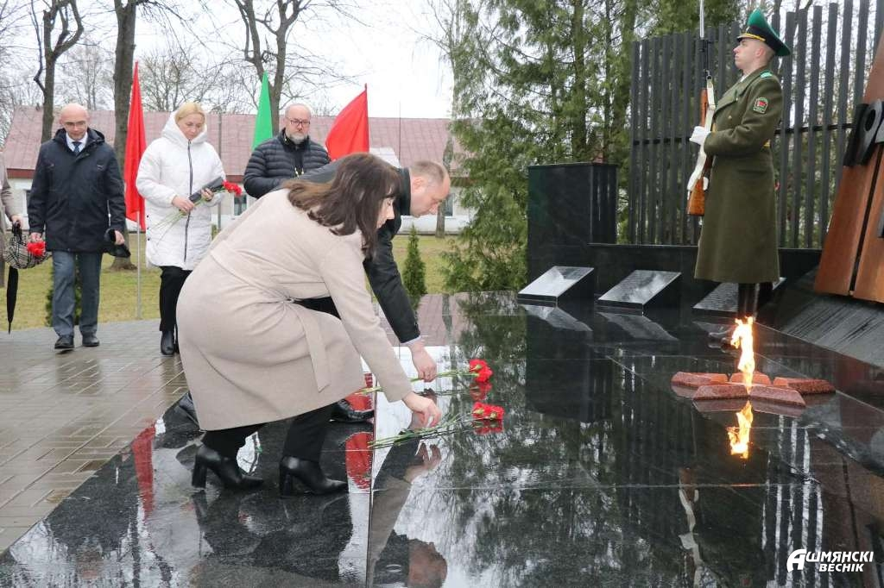
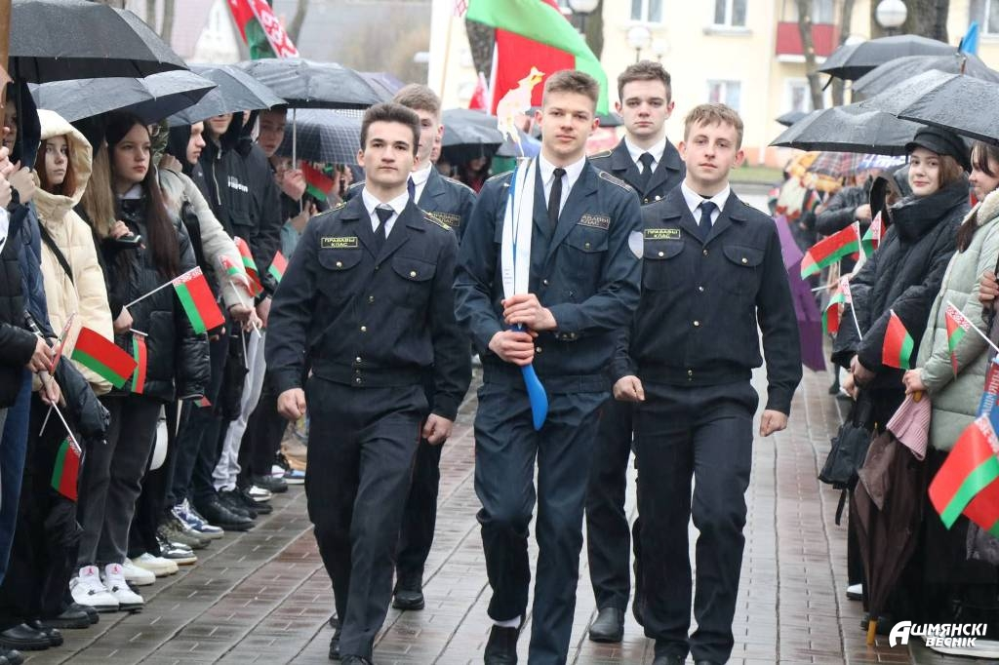
– Сегодня на этом знаковом для жителей Ошмянского района месте мы собрались, чтобы наглядно и ярко продемонстрировать верность нашей страны своей исторической памяти, стремление обеспечить преемственность поколений во имя сохранения и приумножения достижений предков, – отметил заместитель председателя райисполкома Андрей Клышевский. – Областная акция «Память. Мир. Созидание» – это дань памяти и уважения тем, благодаря кому сегодня наш народ живет в мире, единстве и согласии. Эта акция призвана объединить людей разных поколений, профессий, которые ценят мир, благополучие, независимость родной Беларуси. Мы должны сделать все необходимое для того, чтобы своим созидательным трудом приумножать достижения и богатства нашей страны. В нашем единстве – залог мирного сосуществования, счастья каждого человека и общества в целом.
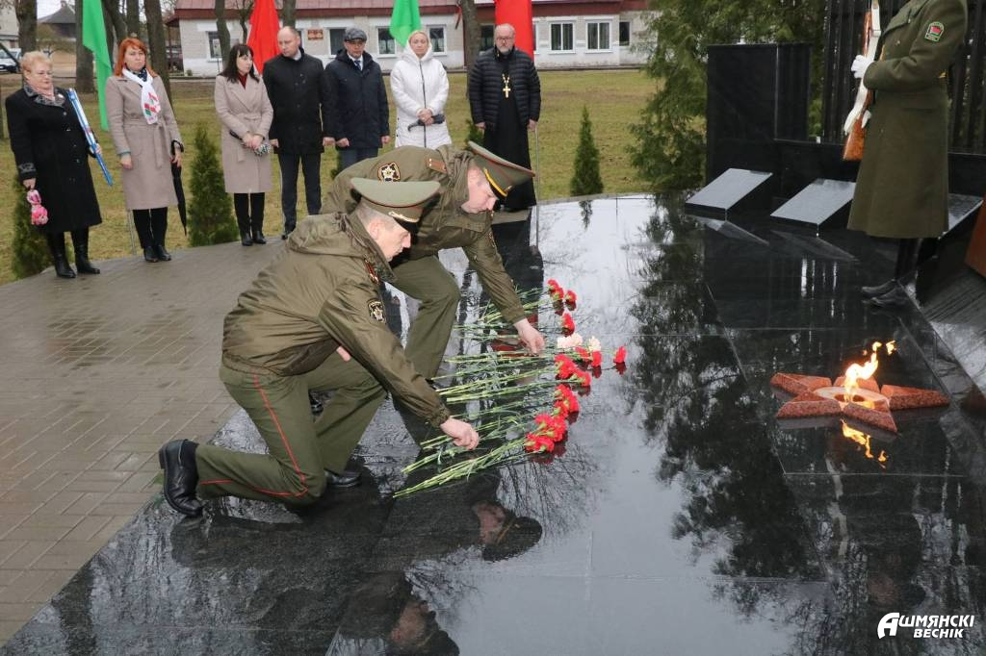
В своем выступлении Андрей Иванович подчеркнул, что сохранение мира, дружбы народов, преемственность поколений – главная миссия белорусского народа.
– Сегодня мы передаем эстафету «Огня созидания» Вороновскому району. Пусть этот огонь объединит всех нас для мирного и плодотворного труда, поможет сохранить наши традиции и приумножить достигнутое.
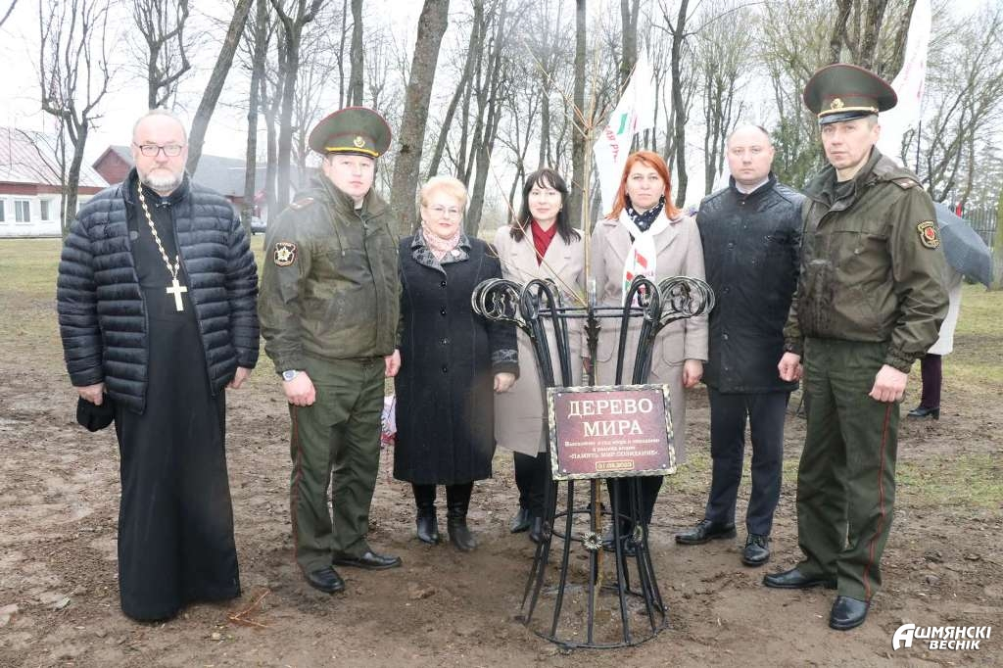
О созидании и сохранении мира говорили также заместитель председателя Вороновского райисполкома Галина Шарко и клирик храма Воскресения Христова в Ошмянах Сергий Мигель.
Память погибших защитников Отечества участники митинга почтили минутой молчания, а к подножию монумента были возложены цветы.
Символическим моментом акции стала передача огня – Андрей Клышевский взял его из рук представителей молодого поколения ошмянцев и передал своей коллеге из Вороново Галине Шарко.

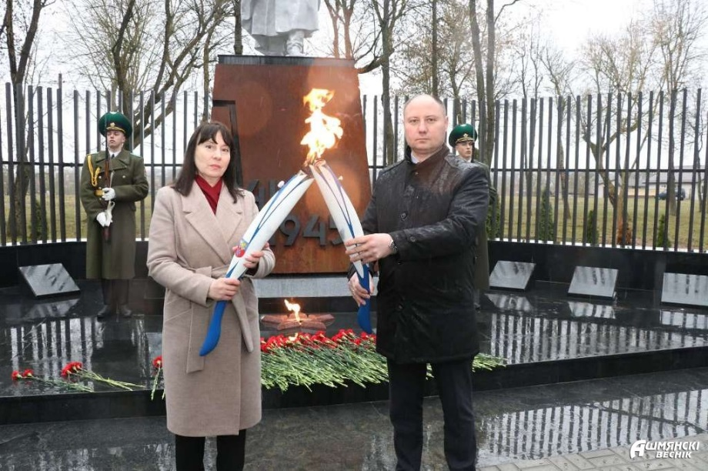
osh.by

